武汉轻工大学2026年春季本科生
学士学位外语考试报名流程

- 系统登录：武汉轻工大学学位外语报名系统
- PC端登录网址：https://whqgu.ls365.vip/
2.移动端微信扫码登陆报名系统 ：2026年3月6日-2026年3月20日（20日下午17时关闭网上报名系统)


移动端二维码
- 用户注册：点击学士学位外语报名——新用户注册——填写手机号码、并设置好密码登陆
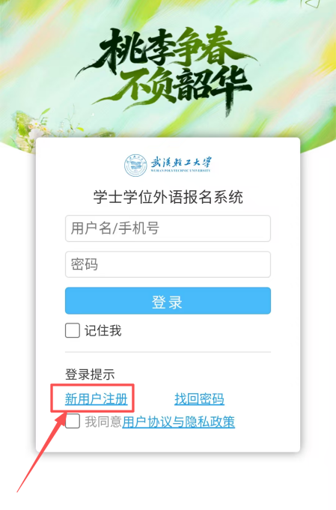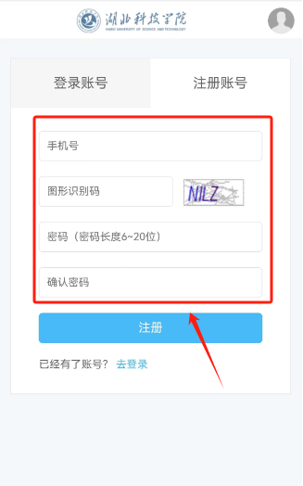
如已注册过的考生，可直接进入登录账户
如忘记密码，点击“找回密码”，通过注册的手机找回密码再登录
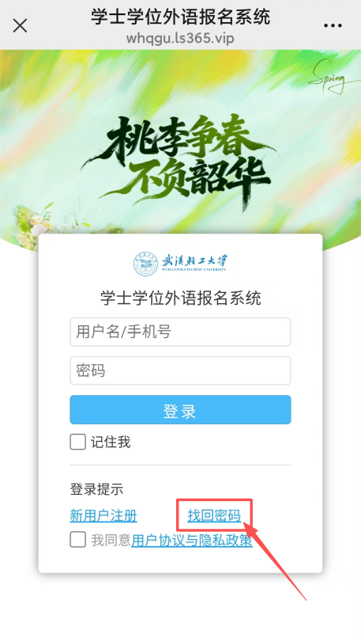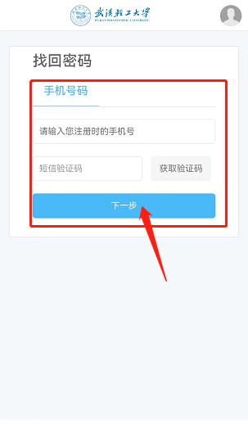
- 登录报名：注册成功进入报名界面——仔细阅读报名须知15秒后，点击“立即报名”
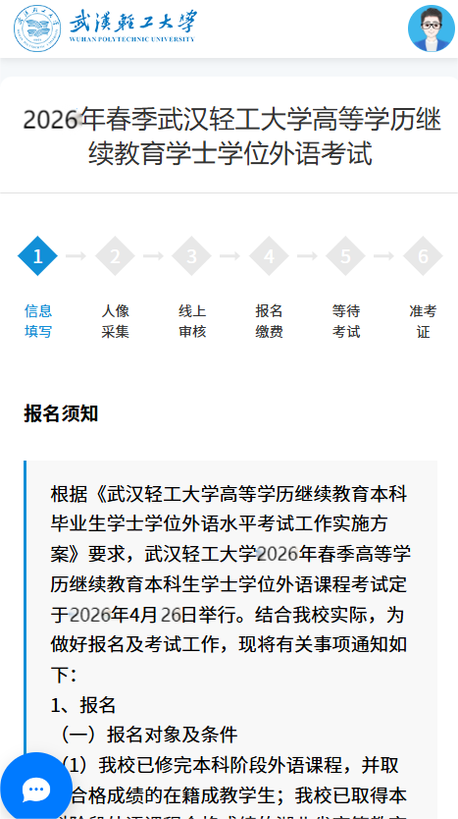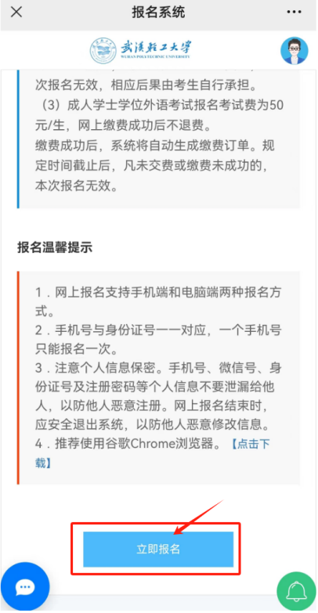
1.上传身份证正反面照片，系统自动进行识别，读取信息后核对信息
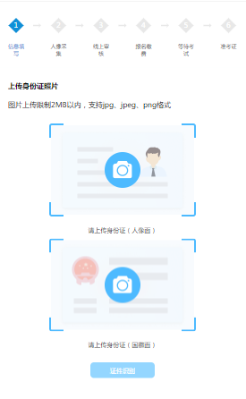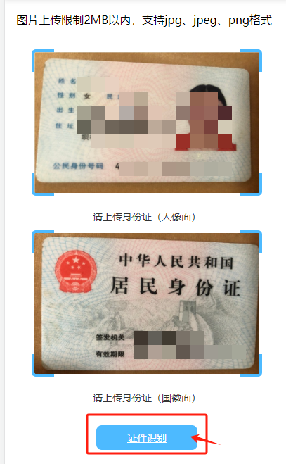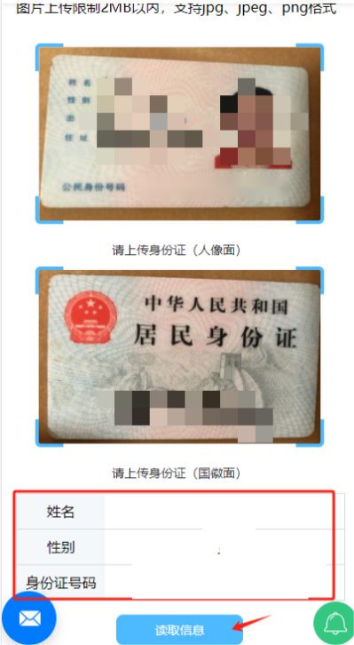
- 信息填写及上传相应的证明材料
（1）成教在籍学生
考生类别选择“成教在籍”，填写学号，上传本科段英语考试的成绩证明（找招生老师领取），必须每一项都填写完成和上传完毕才可点击预览，预览完成点“立即报名”。
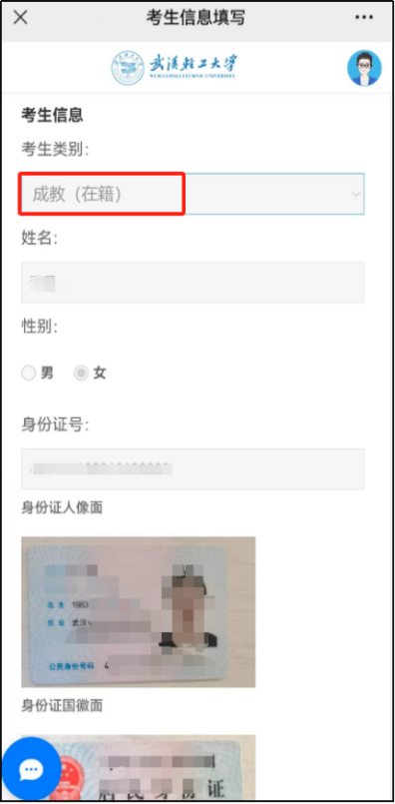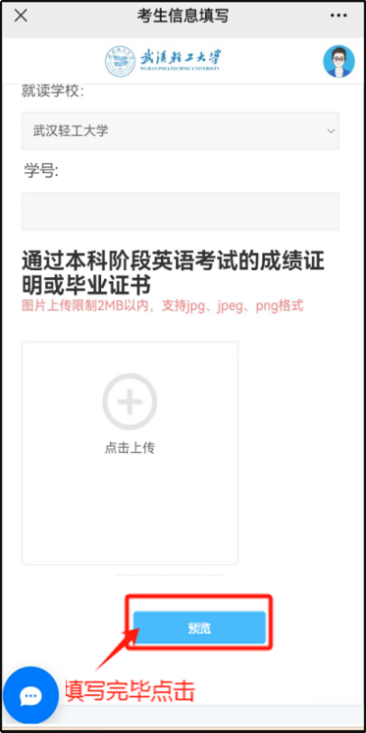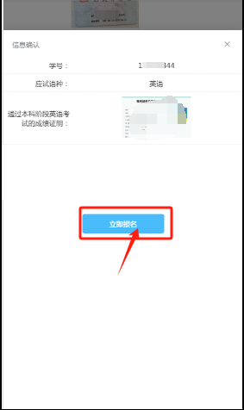
（2）成教已毕业学生：
考生类别选择“成教毕业”，选择毕业时间，填写学号，上传本科段英语考试的成绩证明，必须每一项都填写完成和上传完毕才可点击预览，预览完成点“立即报名”。
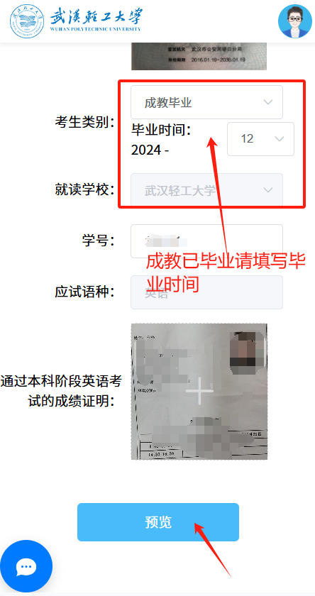

- 上传彩色背景电子登记照片，上传完毕点击下一步等待审核
资格审核时间：2026年3月21日-2026年3月24日（24日下午17时关闭资格审核系统）
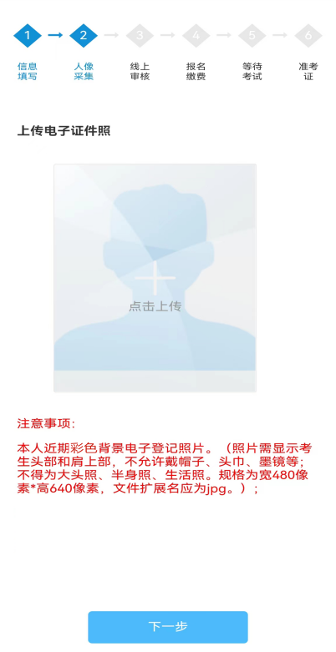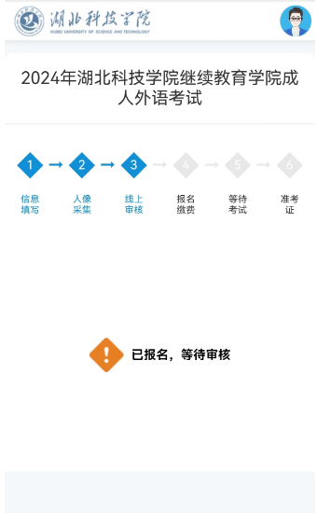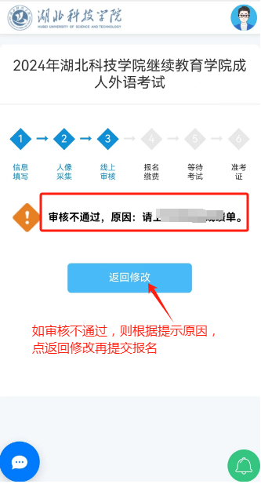

注意：
（1）已报名，等待审核过程中，请随时关注审核状态，如通过则等待学校开放缴费即可；
（2）如提示审核不通过，请立刻根据原因修改信息，再提交报名审核。
- 扫码缴费（只有审核通过，才能进入缴费页面）
网上缴费时间：2026年3月25日-2026年3月31日（20：00前线上支付。网上报名成功，且审核通过的学生才能缴费）
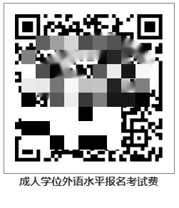
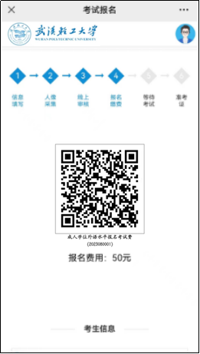
扫描二维码微信在线支付，网报时身份证号码填写错误无法完成微信在线支付缴费。超出规定时间未缴费的，本次报名无效，相应后果由考生自行承担。
- 缴费完成后待发布准考证信息
准考证打印时间：湖北省内：2026年4月13日至4月25日24:00
考试时间：湖北省内：2026年4月26日上午9时至11时

